附件：
操作流程
1. 登录包头建筑业协会官方网站：http://www.btjzyxh.cn/选择“二级注册建造师继续教育”端口。
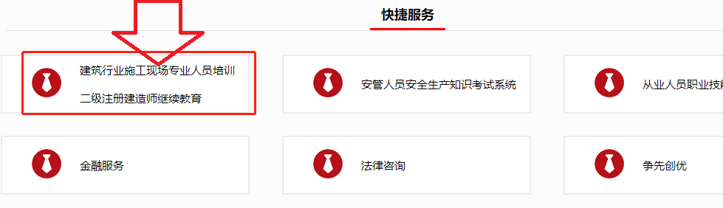
2.点击右上角“注册”按钮，注册学习账号。
3.注册登录后，点击右上角“个人中心”完善个人信息。

4.完善个人信息后点击“全部课程”选择所需学习的科目，购买完成后开始学习。
5.完成学习后可在“我的证书”处下载继续教育合格证

